Arbeitskarte: „Was vertauscht der Spiegel?“ | Versuch 4
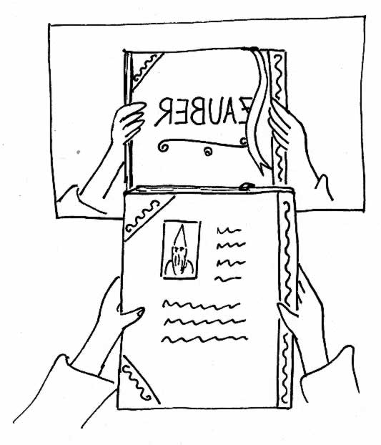
- Halte ein Buch vor den Spiegel und betrachte:
  - Das Original
  - Das Spiegelbild
- Was siehst du?
  - Vom Original
  - Beim Spiegelbild
- Bestimmt ist dir etwas aufgefallen!
Notiere deine Beobachtung!

Kannst du die Sätze vollständig auf deinen Block schreiben?

Vom Buch sehe ich die ____________________ .
Im Spiegel sehe ich die ____________________ .
Der Spiegel vertauscht ____________________ .

vorne, Hinterseite, Vorderseite, hinten

